太极大药房 光华二 片区 9家 店活动申请表
一、基本信息 *
活动类型* 【单店/广场】 | 广场
门店ID* | 365，582，359，357，727，381，379，395，393
预计活动时间* | 2015年 1月 22日 至 1月 25 日 共计 4 天
活动主题
活动地址
活动积分* 【积分/不积分】 | 不积分
适用顾客*【会员/非会员/所有顾客】 | 所有顾客
片区客单价* | 59.48
邀请的厂家* | 各门店自行邀请厂家
二、活动内容 *
主线活动（药品全场买省、买赠活动选其一种）
二、买赠活动 | 1、药品消费38元以上，全场8.8折优惠。（特价商品，单品除外）  2、是否包括中药饮片（配方）： 否

支线活动
一、保健品
（一）千林 、自然之宝、汤臣倍建：第一件原价，第二件加50元
二、中药包装类药材： 8.8折
三、单品 按照门店现有单品执行
四、医疗器械：8.8折

三、费用预算 *
项目名称 | 单价 | 数量 | 合计
短信
合计

四、备注 * 游戏：戳气球 （小礼品各门店自备）
五、需要解决的问题：
- 销售情况预计 * 同比去年同期增长20%
光华2片去年同期销售：3.69万/日，30.85%，617笔/日
活动期间预计销售：4.5万/日
前2天光华村、十二桥要求销售增长10%，其余门店销售增长20%，后两天所有门店销售增长10%，毛利率不低于10个点。
七、未达到任务惩罚 *
填报人：王胜军 填报日期：2015.1.19
【活动宣传方式】
一、整体形象打造
1、制作“大红色”气球拱门，置于店门口，烘托活动氛围。
- 制作“大红色”气球，悬挂至店内天花板吊顶处（4个或6个一组）。
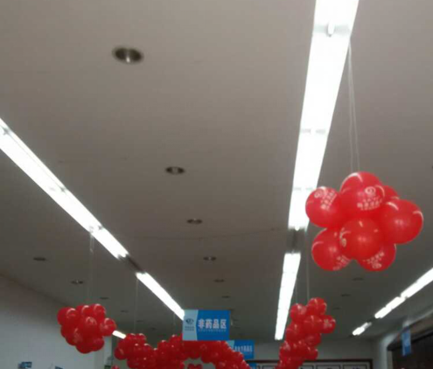
2、活动POP：有橱窗的门店张贴在腰线上方，无橱窗的门店张贴在门口墙壁等显眼位置。
3、在店外摆放检测区域，趣味游园区，熬胶台，现场免费熬胶并切成粒供顾客免费品尝。
二、POP的准备
门店根据下面POP模板书写POP，活动期间，张贴在店内、店外对应位置：
1、用大号POP纸（红边黄底）书写1张，“满38元，全场8.8折（单品、特价除外）”
2、保健品自然之宝、汤臣倍健、千林 第一瓶原价，第二瓶加50元
3、中药精制饮片，袋装，贵细 8.8折
4、医疗器械8.8折
三、活动宣传要求：
1、活动期间请对所有顾客进行宣传活动内容。
2、门店需安排员工打电话通知重点会员、流失会员和新发展会员。
3、收银台一句话服务，引导顾客参与活动。
4、各店店长需提前1天对门店员工进行活动前期培训，保证每位员工都清楚、明白活动内容，片区进行相互抽查（由营运部临时指定片长检查哪些门店）并将检查结果反馈回营运部，营运部活动前1天将随机抽查，如抽查到不合格，将对当事人罚款10元/人，店长负连带责任，罚款5元/人。
5、活动的pop张贴以及气球和店内装饰必须在活动前一天做完，活动当天将活动现场开展的照片发到营运部微信群（人流较多时），照片共发送6张（店外整体效果图、店内整体氛围图、POP张贴橱窗、店内）、货架上对应活动品种的爆炸签，如未按时上传照片，将对店长处20元罚款。

